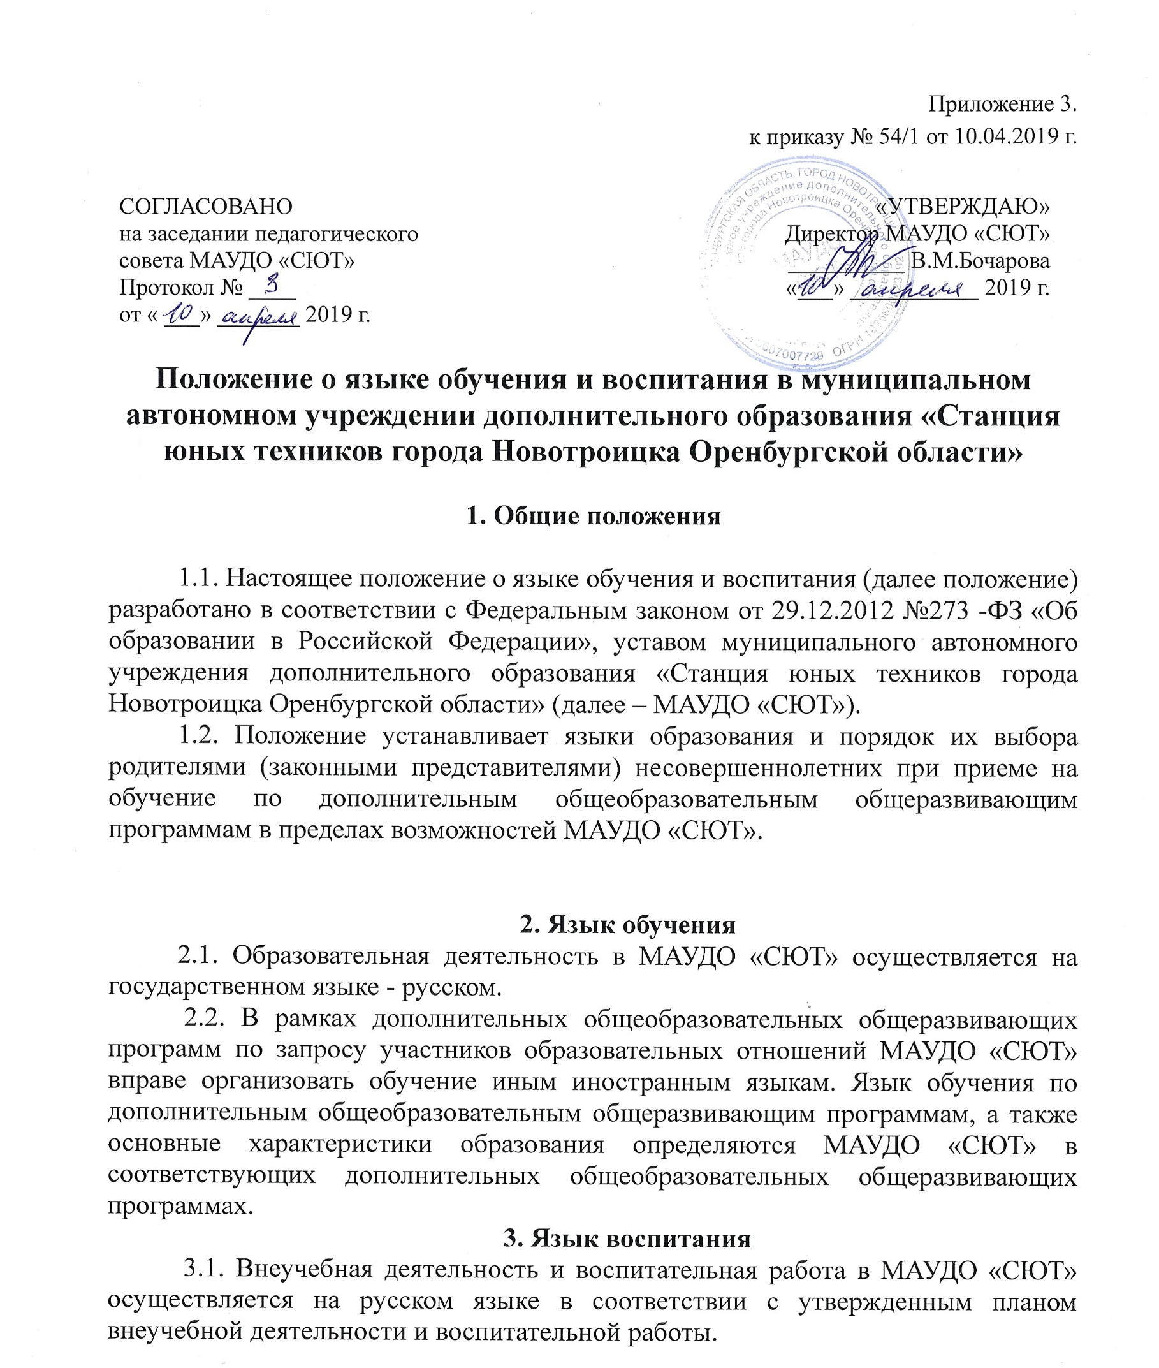
Приложение 3.
к приказу № 54/1 от 10.04.2019 г.

СОГЛАСОВАНО  на заседании педагогического  совета МАУДО «СЮТ»  Протокол № ____  от « ___» _______ 2019 г. | «УТВЕРЖДАЮ» Директор МАУДО «СЮТ» __________ В.М.Бочарова «___» ___________ 2019 г.

Положение о языке обучения и воспитания в муниципальном автономном учреждении дополнительного образования «Станция юных техников города Новотроицка Оренбургской области»

1. Общие положения

1.1. Настоящее положение о языке обучения и воспитания (далее положение) разработано в соответствии с Федеральным законом от 29.12.2012 №273 -ФЗ «Об образовании в Российской Федерации», уставом муниципального автономного учреждения дополнительного образования «Станция юных техников города Новотроицка Оренбургской области» (далее – МАУДО «СЮТ»).
1.2. Положение устанавливает языки образования и порядок их выбора родителями (законными представителями) несовершеннолетних при приеме на обучение по дополнительным общеобразовательным общеразвивающим программам в пределах возможностей МАУДО «СЮТ».

2. Язык обучения
2.1. Образовательная деятельность в МАУДО «СЮТ» осуществляется на государственном языке - русском.
2.2. В рамках дополнительных общеобразовательных общеразвивающих программ по запросу участников образовательных отношений МАУДО «СЮТ» вправе организовать обучение иным иностранным языкам. Язык обучения по дополнительным общеобразовательным общеразвивающим программам, а также основные характеристики образования определяются МАУДО «СЮТ» в соответствующих дополнительных общеобразовательных общеразвивающих программах.
3. Язык воспитания
3.1. Внеучебная деятельность и воспитательная работа в МАУДО «СЮТ» осуществляется на русском языке в соответствии с утвержденным планом внеучебной деятельности и воспитательной работы.

